Лекция 4.

ТЕМА: «УГРОЗЫ БЕЗОПАСНОСТИ ИНФОРМАЦИОННЫХ СИСТЕМ В ЭЛЕКТРОННОМ БИЗНЕСЕ»

- Типы нарушений безопасности в электронном бизнесе
- Типы атак на протоколы информационного взаимодействия электронного бизнеса
- Службы защиты в электронном бизнесе

- Типы нарушений безопасности в электронном бизнесе

Можно выделить следующие типы нарушений безопасности, с которыми приходится сталкиваться на практике:
- несанкционированный доступ (НСД) к секретной или конфиденциальной информации;
- представление себя в качестве другого лица с целью уклонения от ответственности, либо отказа от обязательств, либо с целью использования прав другого лица для:
  - отправки фальсифицированной информации,
  - искажения имеющейся информации,
  - НСД с помощью фальсификации или кражи идентификационных данных или их носителей,
  - фальсифицированной авторизации транзакций или их подтверждения;
- уклонение от ответственности за созданную информацию;
- фальсификация источника информации или степени ответственности, например заявление о получении некоторой информации от другого абонента, хотя на самом деле информация была создана самим нарушителем;
- фальсификация времени отправки или самого факта отправки информации;
- отрицание факта получения информации или искажение сведений о времени ее получения;
- расширение своих полномочий нарушителем, например на получение доступа, создание информации, ее распространение и т.п.;
- несанкционированное создание учетных записей или изменение (ограничение или расширение) полномочий других пользователей;
- использование скрытых каналов передачи данных, например сокрытие наличия некоторой тайной информации в другой информации (стеганографическое скрытие информации);
- внедрение в линию связи между другими абонентами в качестве активного тайного ретранслятора;
- слежение за особенностями информационного обмена и анализ различных характеристик (объекты и субъекты доступа, время доступа и пр.) передаваемых данных;
- дискредитация защищенного протокола информационного взаимодействия, например, путем разглашения сведений, которые, согласно этому протоколу, должны храниться в секрете;
- изменение функций ПО (обычно с помощью добавления скрытых функций);
- провоцирование других участников информационного взаимодействия на нарушение защищенного протокола, например, путем предоставления неправильной информации;
- препятствование взаимодействию других абонентов, например, путем скрытого вмешательства, вызывающего отказ в обслуживании или прекращение легального сеанса как якобы нелегального и пр.

2. Типы атак на протоколы информационного взаимодействия электронного бизнеса

Атаки на протоколы информационного обмена можно классифицировать так, как показано на рис. 4.1.
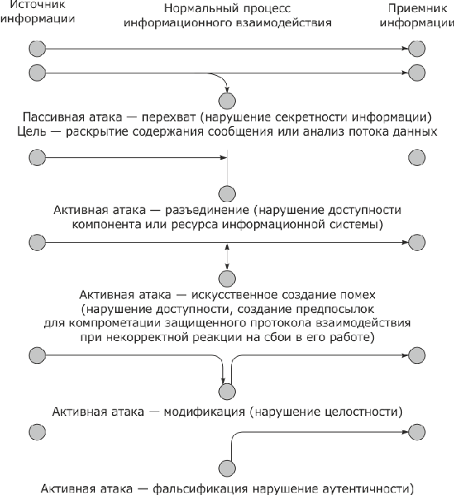

Рис. 4.1. Классификация атак на информационные системы
3. Службы защиты в электронном бизнесе

Можно выделить следующий основной набор функций защиты:
- обеспечение секретности и конфиденциальности информации;
- обеспечение аутентичности субъектов информационного взаимодействия;
- обеспечение целостности информации;
- управление доступом;
- невозможность отказа от факта отправки или получения сообщения;
- доступность ресурсов.
Как будет показано в последующих главах, помимо перечисленных функций желательно обеспечить неотслеживаемость информации, например, для обеспечения анонимности участников финансовых транзакций.
Секретность и конфиденциальность. Назначение средств обеспечения секретности и конфиденциальности - защитить информацию от пассивных атак , при этом иногда устанавливаются несколько уровней защиты в зависимости от важности содержимого сообщений.
Аутентичность. В случае единичного сообщения назначение средств обеспечения аутентичности - проверка, что источником данного сообщения является именно тот субъект, за которого выдает себя отправитель. При интерактивном взаимодействии эти средства, во-первых, должны гарантировать, что оба участника информационного взаимодействия аутентичны (т.е. действительно являются теми, за кого себя выдают), а во-вторых, не должны допускать несанкционированного влияния на информационный обмен какой-либо третьей стороны.
Целостность. Назначение средств защиты целостности - гарантировать, что принятые сообщения в точности соответствуют отправленным и не содержат изъятий, дополнений, повторов и изменений в порядке следования фрагментов. Может контролироваться целостность как частей сообщения, так и сообщения в целом, а также потока сообщений. Дополнительной функцией соответствующих средств (помимо основной - оперативного обнаружения нарушений целостности), может являться и восстановление искаженной информации.
Управление доступом. Назначение средств управления доступом - исключить из процессов информационного взаимодействия незаконных участников (субъектов и объектов) и предотвратить выход законных участников за пределы своих полномочий. В процессе аутентификации субъекта выделяют три стадии - идентификация (проверка подлинности идентификаторов субъекта), собственно аутентификация и авторизация (проверка того, какие права предоставлены данному субъекту, какие ресурсы он может использовать, какие действия он может совершать и пр.).
Аутентификация пользователей (субъектов) может быть основана на следующих принципах:
- на предъявлении пользователем пароля;
- на предъявлении пользователем доказательств, что он обладает секретной ключевой информацией, в том числе, возможно, хранящейся на смарт-карте;
- на предъявлении пользователем некоторых признаков, неразрывно связанных с ним;
- на установлении подлинности пользователя некой третьей, доверенной стороной.
Невозможность отказа от факта отправки или получения сообщения. Если сообщение было отправлено не внушающим доверия отправителем, получатель должен иметь возможность доказать, что сообщение было действительно отправлено. И наоборот, если сообщение было отправлено не внушающему доверия получателю, отправитель должен иметь возможность доказать, что сообщение этим адресатом получено.
На рис. 4.2 показана модель системы защиты информационного взаимодействия по каналам связи.

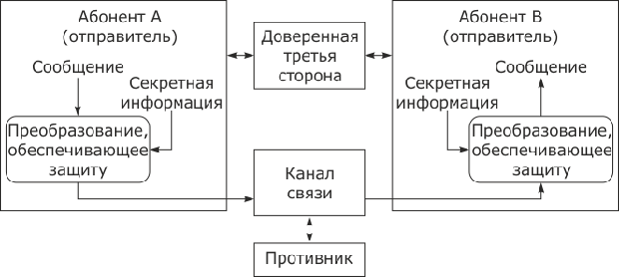
Рис. 4.2. Модель системы защиты удаленного взаимодействия двух абонентов

Доступность ресурсов. Назначение соответствующих средств - обеспечить своевременный доступ пользователей к необходимой им информации и ресурсам информационной системы. Задача обеспечения доступности - комплексная, для ее решения применяются как методы защиты от НСД, так и специализированные методы защиты от разрушающих программных воздействий (РПВ), приведенные на рис. 4.3.
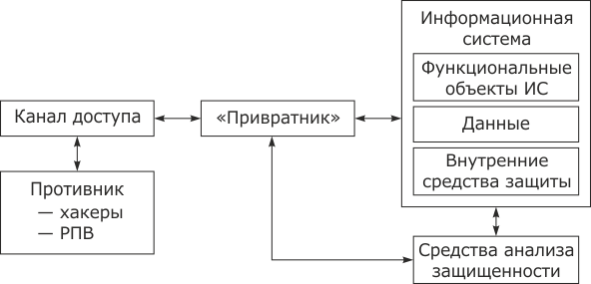
Рис. 4.3. Модель системы защиты от РПВ

